全 国 农 作 物 重 大 病 虫 测 报 网

东阿县农业农村局植保站 （第五期） 2019年5月28日

草地贪夜蛾的发生规律及防治措施
草地贪夜蛾起源于美洲热带和亚热带地区，广泛分布于美洲大陆，具有适生区域广、迁飞速度快、繁殖能力强、防控难度大的特点。2018年在非洲造成高达30亿美元的经济损失，是联合国粮食及农业组织（FAO）全球预警的重要农业害虫。2019年1月13日确认传入我国云南省，截至5月10日已在我国13个省份发现。专家分析预测，草地贪夜蛾或将在6月份进入黄淮海玉米主产区，在7月份到达东北春玉米主产区，有可能形成局部虫灾。
一、形态特征
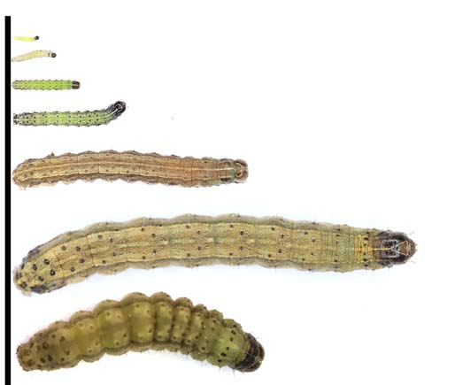
幼虫：一般有6个龄期，体长1~45mm ,体色有浅黄、浅绿、褐色等多种,最为典型的识别特征是末端腹节背面有4个呈正方形排列的黑点，三龄后头部可见的倒Y形纹。
一龄
二龄
三龄
四龄
五龄
六龄
预蛹

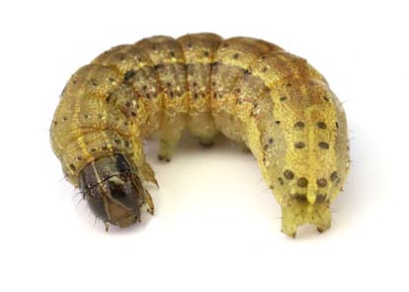

二、发生规律与田间为害状
草地贪夜蛾无滞育现象，适宜发育温度广，为11~30℃，在28℃条件下，30天左右即可完成1个世代。雌雄虫均可多次交配，单头雌虫可产卵块10块以上，卵量约1500粒。在玉米上，一至三龄幼虫通常隐藏在心叶、叶鞘等部位取食，形成半透明薄膜“窗孔”；低龄幼虫还会吐丝借助风扩散转移到周边的植株上继续为害；四至六龄幼虫对玉米的为害更为严重，取食叶片后形成不规则的长形孔洞，可将整株玉米的叶片取食光，也会钻蛀心叶、未抽出的雄穗及幼嫩雌穗影响叶片和果穗的正常发育。苗期严重被害时生长点被破坏，形成枯心苗。
三、应急防治措施
抓住低龄幼虫的防控最佳时期，施药时间最好选择在清晨或者傍晚，注意喷洒在玉米心叶、雄穗和雌穗等部位。可选用防控夜蛾科害虫的新型高效低毒药剂喷雾防治。
防治指标：玉米田苗期被害株率大于10%，大喇叭口期被害株率大于30%，穗期被害率大于10%。
联合国粮食及农业组织推荐及国外应急防控该害虫的化学药剂有氯虫苯甲酰胺、氟氯氰菊酯、溴氰虫酰胺等。
中国农业科学院植物保护研究所科研团队通过室内药效试验和田间小区试验，防效较好的药剂有氯虫苯甲酰胺、乙基多杀菌素和甲维盐等化学农药以及多杀菌素、苏云金杆菌、白僵菌等生物农药。

